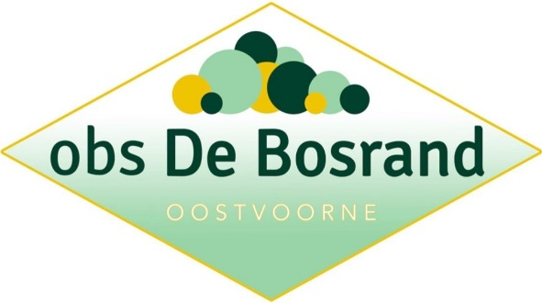

Notulen MR 16-6-2025
Aanwezig: Debbie, Ingrid, Suzanne, Emile, Laura (en Paula)
- Opening 19.30u.

- Notulen vorige vergadering goedkeuren.
Goedgekeurd.

- Formatie volgend schooljaar (Debbie).
Debbie deelt formatie voor volgend schooljaar:
Gr ½: Ingrid en Lara
Gr 3: Petra en Jacoline
Gr 4: Sandra en 1 dag Marloes (+Nadia zij-instomer)
Gr 5: Bas
Gr 6: Miriam en 1 dag Marloes
Gr 7: Marjolein en Suzanne
Gr 8: Dorinda + 1 dag Tina
Ondersteuning: 2,5 dag Jacoline 1,5 dag Tina (HDT)

HDT: kunnen we dit volgend schooljaar weer actief nieuwe ouders werven om leerlingen te ondersteunen?

- Schoolreis/ flessenactie.
Flessenactie heeft 500 euro opgeleverd, groot succes.
Schoolreis naar Drievliet gaat door en voor alle leerlingen is er ook een lunch.

- Deelname aan pilot vrijwillige ouderbijdrage (Debbie).
De directeurenleerkring onderwijskansen zijn pilot gestart om meer eenduidigheid te krijgen binnen Edumare. Wij doen mee met de Bosrand (ROK3 en ROK11), er wordt aan alle ouders van de pilotscholen een vrijwillige ouderbijdrage gevraagd van 50 euro. Er is een menukaart samengesteld waar alle keuzes in activiteiten uit kunnen worden gekozen. Er wordt een communicatieplan geschreven voor de deelnemende scholen, hoe te communiceren naar ouders. Later wordt geëvalueerd bij Edumare of deze pilot succesvol is. Idee om met een meter visueel te maken hoeveel geld erbinnen is voor het schoolreisje.

- Koffieochtend.
Debbie heeft zich voorgesteld en benadrukt dat haar intentie is om zich voor langere tijd te binden aan de Bosrand. Er is een verhalencirkel gedaan met ouders en volgende keer zal het onderwerp ouderparticipatie zijn.

- Terugkoppeling vorige notulen.
- Verkeerssituatie. Volgend schooljaar starten met verkeersveiligheidsactie VVN. Lindeloof heeft contact opgenomen met de Bosrand over wensen over de nieuwe bestrating die eraan komt. Debbie heeft punten meegegeven waar zij rekening mee kunnen houden om de verkeerssituatie veiliger te maken.

- OPR. De OPR richt zich op inclusief/passend onderwijs. Zijn er nog punten die wij als MR willen inbrengen, die Miriam kan meenemen in het volgende overleg? Wij hebben als MR geen punten om in te brengen.

- Preventie (indien Jacoline inbreng hiervoor heeft).
Geen bijzonderheden.

- Regioraad (is nog niet geweest).
Geen bijzonder.

- Rondvraag.
-MR studiedagen goedkeuring. Edumare heeft 1 gezamenlijk studiedag over inclusief onderwijs. De andere 3 studiedagen van school zullen verdeeld worden over verschillende werkdagen i.v.m. personeel dat hiervoor terug moet komen. Een van de onderwerpen van de studiedag zal Kiva zijn.
- Eco-school: vordert gestaag, nu een bronzen certificaat.
- De input van de koffieochtend gaat Debbie gebruiken om de Bosrand goed op de kaart te zetten.
- PR communicatieplan blijft een belangrijk onderdeel voor de toekomst van de Bosrand. Makelaars uitnodigen om eens op school te komen kijken, zodat zij ook bekend zijn met de Bosrand, met zicht op nieuwbouwwijk.

GMR – Regioraad.
17 juni 2025.

Vergadering volgend schooljaar:
22-9-2025 om 19.30u.

